PROCESO DE GESTIÓN CONTRACTUAL
ETAPA CONTRACTUAL
FORMATO
INFOME DE SUPERVISIÓN

INFORME DE SUPERVISIÓN No. 09 del 30/10/2024
DIRECCIÓN, ÁREA, REGIONAL O CENTRO ORDENADORA DE GASTO: | Centro Para El Desarrollo Del Hábitat Y La Construcción.
SUPERVISOR DEL CONTRATO: | Carolina Montoya Cuervo
APOYO A LA SUPERVISIÓN: | Gina Susana Giraldo Puerta
CONTRATO No: | CO1.PCCNTR.5902104 DE 2024
TIPO DE CONTRATO: | Prestación de Servicios
OBJETO: | 5_9203_265 prestación de servicios personales de carácter temporal como instructor para llevar a cabo acciones de formación profesional integral orientando formación titulada y complementaria en modalidad presencial, a distancia y virtual.
VALOR: | $44.655.450
CONTRATISTA: | Carlos Alberto Peña Salgado
NIT: | 1083904595-3
LUGAR DE EJECUCIÓN: | Medellín, Área Metropolitana
FECHA DE SUSCRIPCIÓN: | 07/02/2023
FECHA DE INICIO: | 12/02/2023
PLAZO INICIAL DEL CONTRATO: | 295 días
VALOR INICIAL DEL CONTRATO: | $44.655.450
VALOR ACTUAL DEL CONTRATO: | $44.804.301
PRÓRROGA No: 1 | Por 6 días
ADICIÓN No: 1 | $148,851
SUSPENSIÓN No: | N/A
FORMA DE PAGO: | Abono en cuenta

OBLIGACIONES | ACTIVIDADES REALIZADAS | PRODUCTO
1. Planear las actividades de aprendizaje trimestral, según el procedimiento de desarrollo curricular para el programa a impartir. | Realizó la planeación de las actividades de aprendizaje, según el procedimiento de desarrollo curricular como instructor virtual en las fichas que se relacionan a continuación:  -3084272 English Does Work Level 5  -3084273 English Does Work Level 5  -3084274 English Does Work Level 5  -3084275 English Does Work Level 5 | La planeación de la formación profesional en el área de inglés complementaria virtual, se puede evidenciar en Zajuna. También en las grabaciones de Microsoft Team.  ANEXO 1.
2. Impartir formación profesional integral en las sedes, ambientes y lugares asignados por el centro de formación, de acuerdo con la programación trimestral definida por el coordinador académico y la necesidad del servicio. | Impartió formación profesional integral apoyado en ambientes virtuales como “Teams” de acuerdo a la programación definida por la necesidad del servicio. | La planeación de la formación profesional en el área de inglés complementaria virtual, se puede evidenciar en Zajuna. También en las grabaciones de Microsoft Team.  ANEXO 1.
3. Participar en las actividades de inducción de los aprendices de formación titulada, según lineamientos institucionales y calendario académico. | No fue asignado para participar ni realizar actividades de inducción de los aprendices de formación titulada, según lineamientos institucionales. | Sin evidencia.
4. Mantener actualizado el portafolio de evidencias del instructor en el LMS, el cual debe contener plan de trabajo concertado con el aprendiz para el desarrollo de la ruta de aprendizaje según procedimientos, guías de aprendizaje, formato acta con los planes de mejoramiento, formato planeación seguimiento y evaluación de la etapa productiva, registro de inasistencias en SOFIA PLUS y listas de asistencia firmadas por los aprendices. | Realizó la actualización del portafolio de evidencias del instructor en el LMS, con los requerimientos sugeridos. | Se evidencia en:  -Plataforma Zajuna  ANEXO 2.
5. Hacer seguimiento al portafolio de evidencias del aprendiz según procedimiento de ejecución de la formación profesional integral. | Hizo seguimiento al portafolio de evidencias del aprendiz según procedimiento de ejecución de la formación profesional integral. | Se evidencia en:  -Plataforma Zajuna  -Sofía Plus  ANEXO 3.
6. Reportar y mantener actualizado en el aplicativo Sofía Plus en un plazo máximo de 3 días hábiles a partir de la realización de las siguientes actividades: creación de rutas, juicios de evaluación y asociación de aprendices, comunicando oportunamente al supervisor del contrato las anomalías, inconsistencias y novedades de aprendices y hallazgos en el registro de la información, de acuerdo con la necesidad de la formación. | Ingresó al aplicativo Sofía Plus en un plazo máximo de 3 días hábiles sus actividades realizadas, tales como se especifica en la obligación. | Se evidencia en:  -Plataforma Zajuna  -Sofía Plus  ANEXO 3.
7. Verificar la suficiencia y la calidad de la información que suministran las evidencias de aprendizaje identificando con el aprendiz sus logros y dificultades durante su etapa lectiva, registrando y emitiendo los juicios evaluativos correspondientes en SOFIA PLUS. | Aplicó el procedimiento, registrando y emitiendo los juicios evaluativos correspondientes en SOFIA PLUS. | Se evidencia en:  -Plataforma Zajuna  -Sofía Plus  ANEXO 3.
8. Realizar seguimiento, revisión de bitácoras y evaluación de la etapa productiva de los aprendices que le sean asignados por la coordinación académica de acuerdo con necesidad y perfil técnico del programa de formación, junto con la entrega de reportes al líder del proceso de etapa productiva; contribuyendo al proceso de certificación del aprendiz. | No fue requerido para realizar seguimiento ni revisión de bitácoras ni evaluación de la etapa productiva de los aprendices. | Sin evidencia.
9. Aplicar a cabalidad las medidas pertinentes y necesarias a la luz del reglamento del aprendiz, en lo correspondiente a faltas académicas y disciplinarias. | Aplicó a cabalidad las medidas pertinentes y necesarias a la luz del reglamento del aprendiz, 5 GTH-F-075 V.06 en lo correspondiente a faltas académicas y disciplinarias. | Se evidencia en:  -Plataforma Zajuna  ANEXO 4.
10. Realizar la verificación del cumplimiento de los resultados de aprendizaje de etapa lectiva de los aprendices como requisito previo para la autorización del inicio de la etapa productiva. | Realizó la verificación del cumplimiento de resultados de aprendizaje de etapa lectiva de los aprendices. | Se evidencia en:  -Plataforma Zajuna  -Sofía Plus  ANEXO 3.
11. Participar en los comités de evaluación y seguimiento conforme al reglamento del aprendiz vigente aportándole información pertinente que ayuden a clarificar la situación académica o disciplinaria de los aprendices. | No fue asignado a participar en el comité de evaluación. | Sin evidencia.
12. Participar en los equipos de ejecución de la formación por grupo o área según el procedimiento establecido para garantizar integralidad en la formulación de proyectos formativos, el diseño de actividades de aprendizaje, el diseño de talleres e ítems que alimenten los bancos de pruebas para la selección de aprendices. | Participó en equipos de ejecución de la formación por grupo o área según el procedimiento establecido para garantizar integralidad en la formulación de proyectos formativos, especificados en la obligación. | Se evidencia en los informes y chat del grupo de WhatsApp ANEXO 5 y reuniones de equipo.
13. Participar en el trabajo colaborativo de los equipos de desarrollo, diseño curricular y Aseguramiento de la calidad (Registro calificado y Autoevaluación) de acuerdo con el procedimiento, lineamientos y normativa establecida | Durante el desarrollo de este mes no fue asignado con ninguna función de procesos de autoevaluación en la formación virtual del CDHC. | Sin evidencia.
14. Realizar reconocimiento de aprendizajes previos para los aprendices de conformidad con el reglamento de la institución y participar en la construcción de instrumentos de evaluación con este fin. | Realizó reconocimiento de aprendizajes previos para los aprendices de conformidad con el reglamento de la institución. | Se evidencia en:  -Plataforma Zajuna  -Microsoft Team.  ANEXO 1.
15. Apoyar los procesos de investigación aplicada e innovación que se desarrollen en el Centro de formación. | No fue asignado para apoyar los procesos de investigación aplicada e innovación que se desarrollaron en el CDHC. | Sin evidencia.
16. Apoyar los procesos de obtención y mantenimiento del registro calificado de los programas de formación titulada del centro de formación; así como la respectiva autoevaluación institucional y de programas. | Durante el desarrollo de este mes no fue asignado con ninguna función de procesos de autoevaluación en la formación virtual del CDHC. | Sin evidencia.
17. Participar activamente cuando sea requerido desde la coordinación académica en las actividades del equipo pedagógico del Centro de formación. | No fue requerido desde coordinación académica en las actividades del equipo pedagógico del Centro de formación. | Sin evidencia.
18. Mantener actualizada la certificación B2 según el marco común europeo de competencia comunicativa en lenguas extranjeras para la ejecución de sus actividades contractuales. | Tiene la certificación en C1 según el marco común europeo de competencia comunicativa en lenguas extranjeras para la ejecución de actividades contractuales. | Se evidencia en:  ANEXO 6.
19. Cumplir a cabalidad el objeto del contrato en los programas y lugares que el SENA le indique. | Cumplió a cabalidad el objeto del contrato. | Se evidencia en:  Plataforma Teams  Zajuna
20. Participar en el trabajo colaborativo de los equipos de desarrollo, diseño curricular y aseguramiento de la calidad (Registro calificado y autoevaluación) de acuerdo con el procedimiento, lineamientos y normativa establecida. | Durante el desarrollo de este mes no fue asignado con ninguna función de procesos de autoevaluación en la formación virtual del CDHC. | Sin evidencia.
21. Aportar al momento del inicio del contrato certificación vigente en la norma de competencia laboral: 240201056 V1: “Orientar formación presencial de acuerdo procedimientos técnicos y normativa” 240201056 V2: actualizada. En caso de no contar con dicha certificación, se deberá realizar la entrega de esta dentro del primer semestre de formación. | Al momento no tiene actualizado el certificado de competencia laboral, 240201056 V1: “Orientar formación presencial de acuerdo procedimientos técnicos y normativa” 240201056 V2: actualizada. Se comprometió a entregarla dentro del primer semestre de formación. | Sin evidencia.
22. Aportar al momento del inicio del contrato certificación vigente de la norma de competencia “Orientar formación e-learning de acuerdo con procedimientos técnicos y normativa”. En caso de no contar con dicha certificación, se deberá realizar la entrega de esta dentro del primer semestre de formación. | Aportó al inicio del contrato la certificación vigente de la norma de competencia “Orientar formación e-learning de acuerdo con procedimientos técnicos y normativa”. | Se evidencia en:  ANEXO 7
23. Aportar al momento del inicio del contrato certificación de los cursos complementarios en: a) Metodología para la información BIM, b) Formación en ambientes virtuales de aprendizaje y c) Desarrollo de habilidades para el desempeño del instructor SENA. En caso de no contar con dicha certificación, se deberá realizar la entrega de esta dentro del primer semestre de formación. | Aportó al inicio del contrato la certificación de los cursos complementarios en Formación en Ambientes virtuales de aprendizaje y desarrollo de habilidades para el desempeño del instructor SENA. Me comprometo a obtener el certificado de Metodología para la información BIM. | Se evidencia en:  ANEXO 8

FECHA | No. DE FACTURA | VALOR A CANCELAR | VALOR EJECUTADO | SALDO DEL CONTRATO | PORCENTAJE DE EJECUCIÓN FINANCIERA | PORCENTAJE DE EJECUCIÓN FÍSICA
 |  |  |  |  |  | No. De días ejecutados | %
Febrero | 1 | $2.679.327 | $2.679.327 | $42.124.974 | 6,00% | 18 | 6,10%
Marzo | 2 | $4.465.545 | $7.144.872 | $37.659.429 | 10,00% | 30 | 10,16%
Abril | 3 | $4.465.545 | $11.610.417 | $33.193.884 | 10,00% | 30 | 10,16%
Mayo | 4 | $4.465.545 | $16.075.962 | $28.728.339 | 10,00% | 30 | 10,16%
Junio | 5 | $4.465.545 | $20.541.507 | $24.262.794 | 10,00% | 30 | 10,16%
Julio | 6 | $4.465.545 | $25.007.052 | $19.797.249 | 10,00% | 30 | 10,16%
Agosto | 7 | $4.465.545 | $29.472.597 | $15.331.704 | 10,00% | 30 | 10,16%
Septiembre | 8 | $4.465.545 | $33.938.142 | $10.866.159 | 10,00% | 30 | 10,16%
Octubre | 9 | $4.465.545 | $38.404.090 | $6.400.614 | 10,00% | 30 | 10,16%

OBSERVACIONES

Sin observación en la ejecución del contrato.

Elaboró: Gina Susana Giraldo Puerta, Apoyo Supervisión de Contratos

^{Revisó:} Carolina Montoya Cuervo, Supervisora de contratos

ANEXO Y EVIDENCIAS
ANEXO 1.
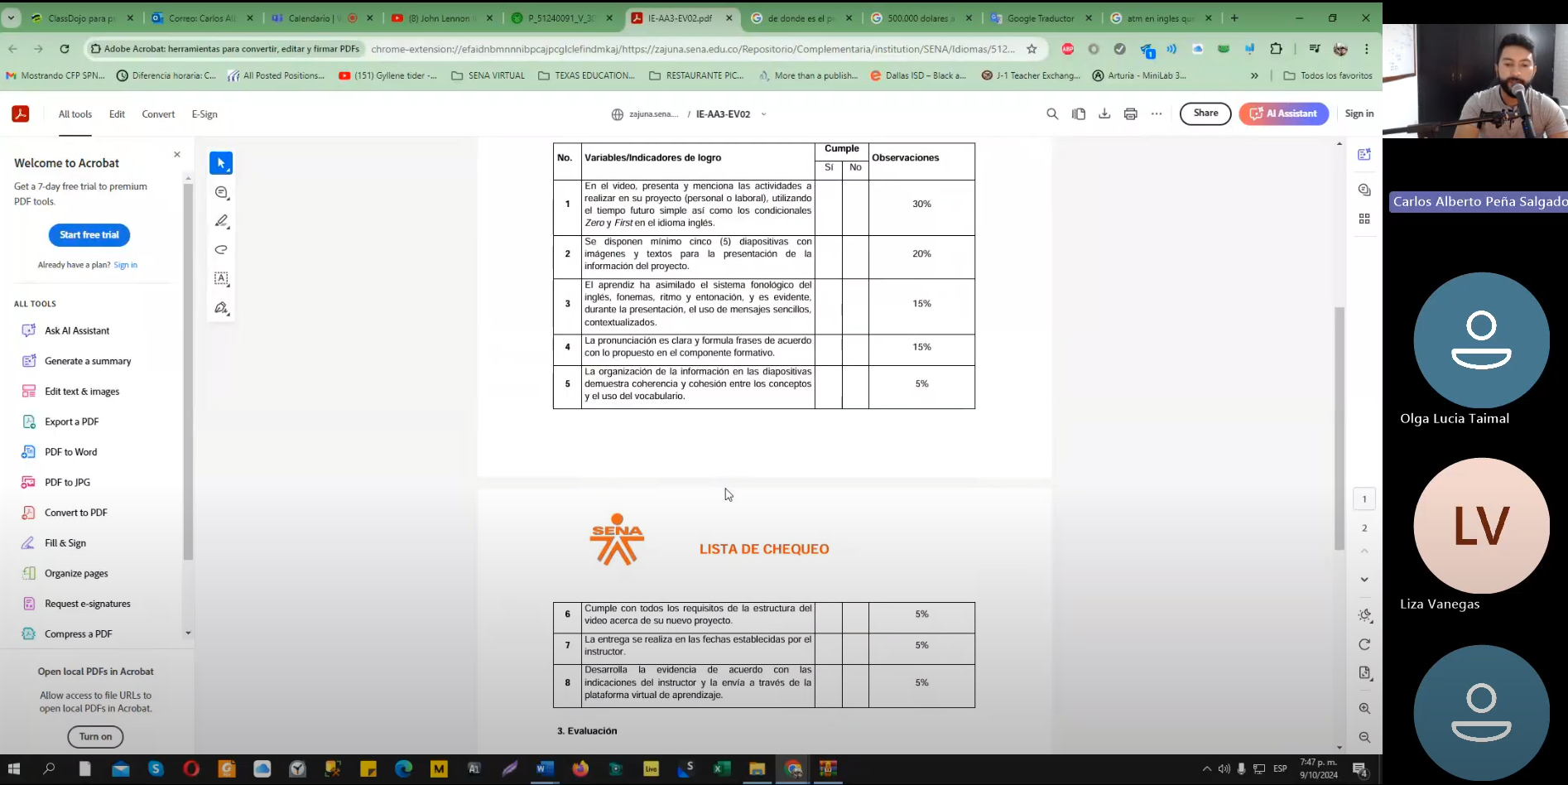
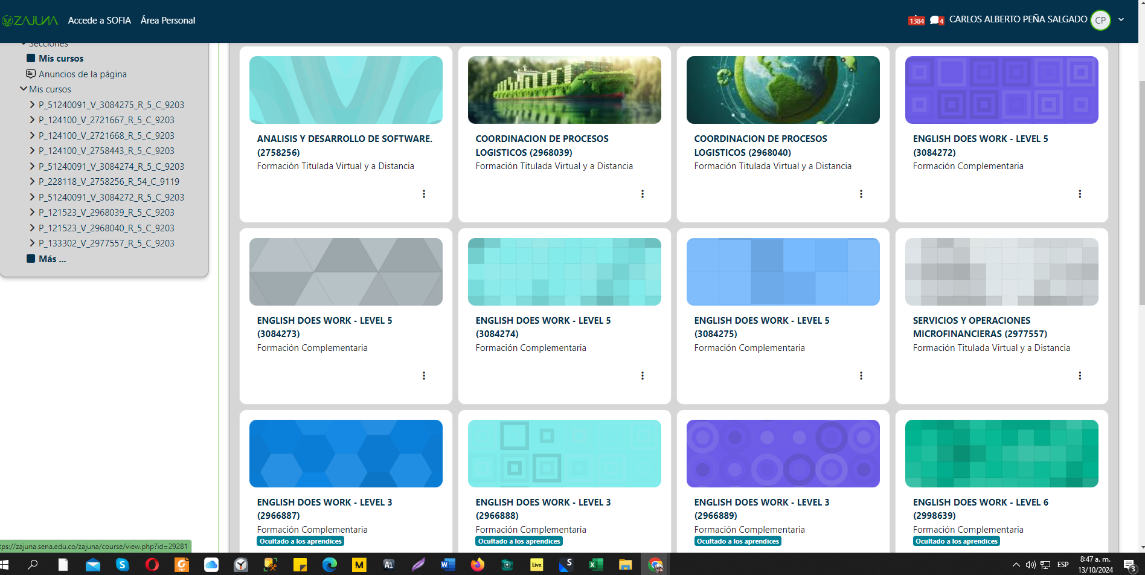

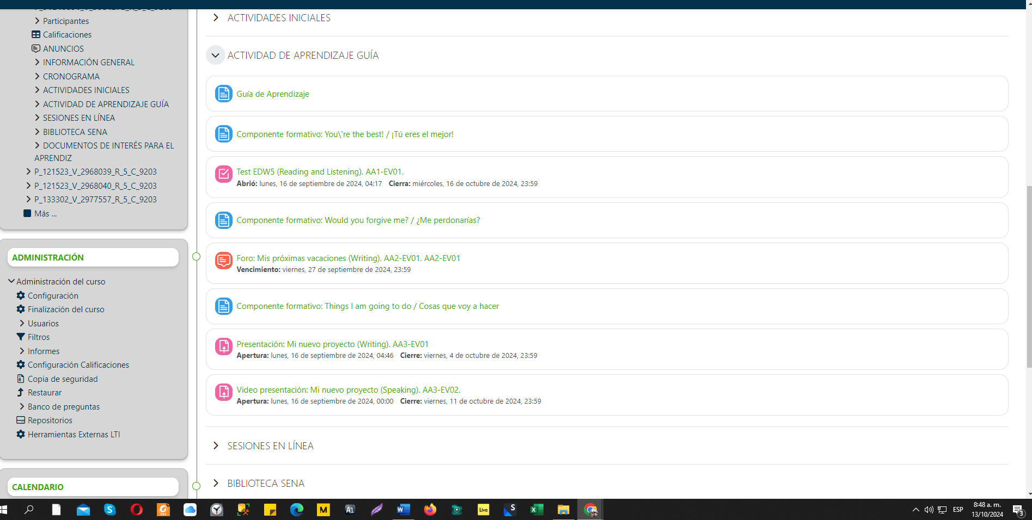
ANEXO 2.

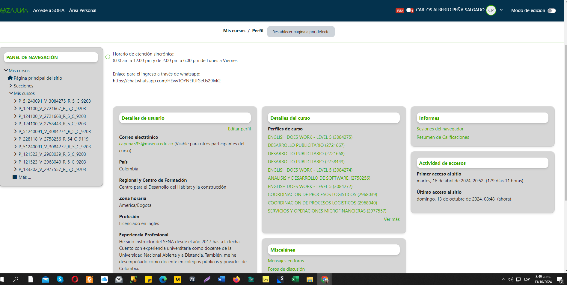

ANEXO 3.

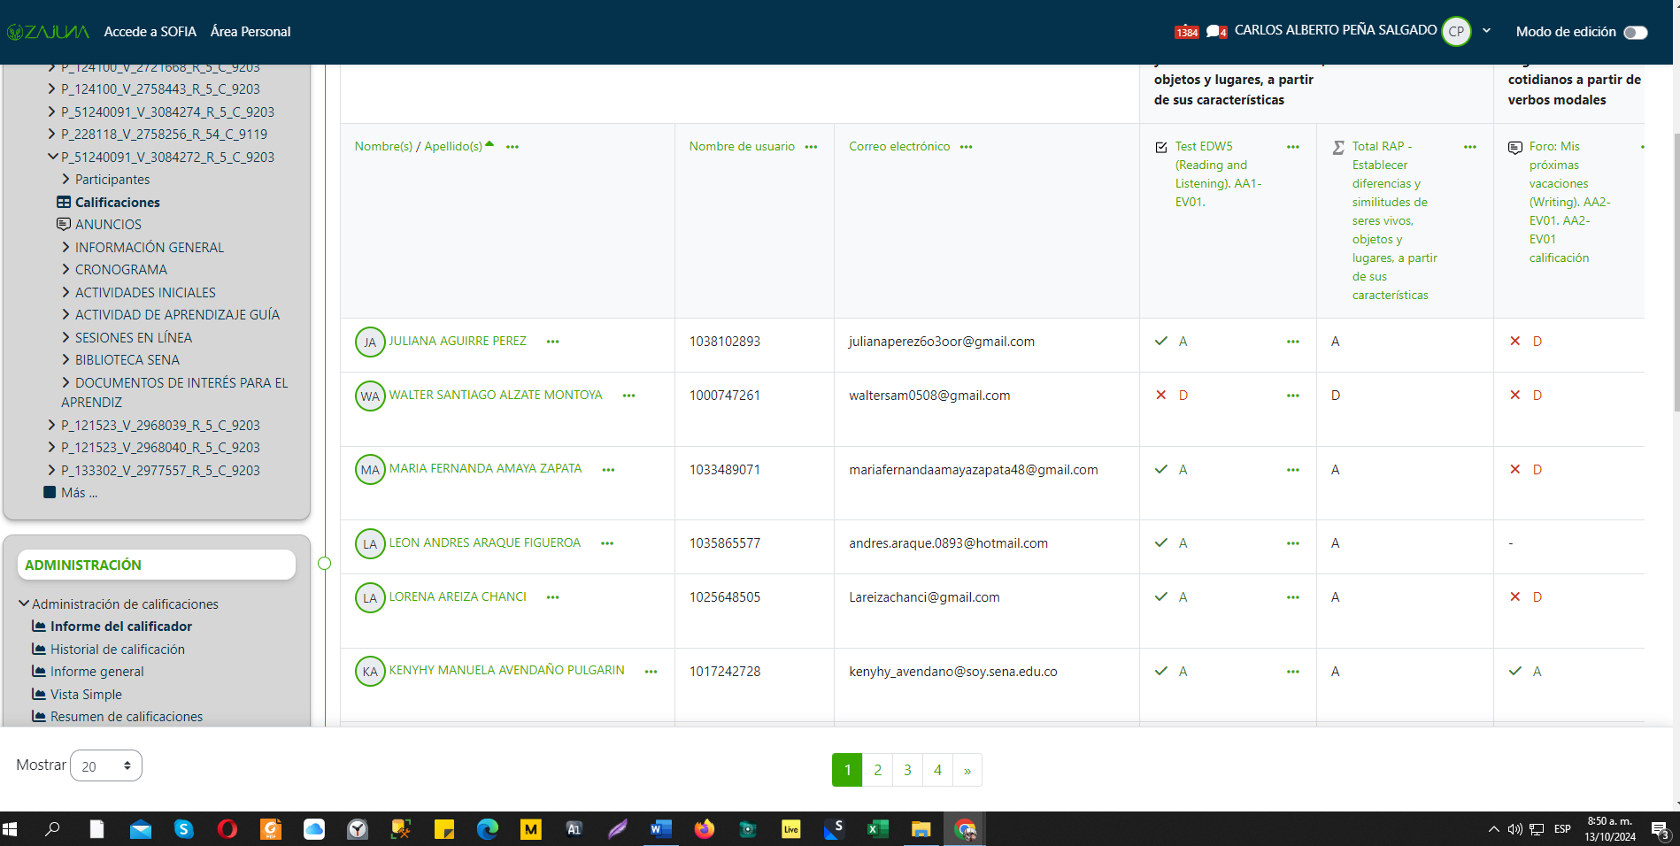
ANEXO 4.
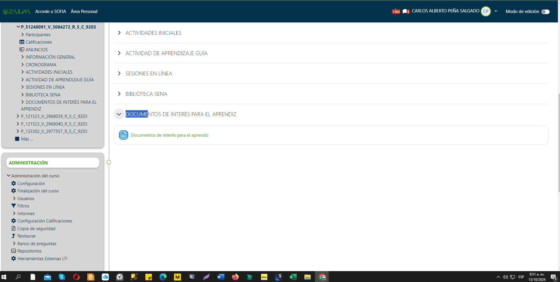

ANEXO 5.
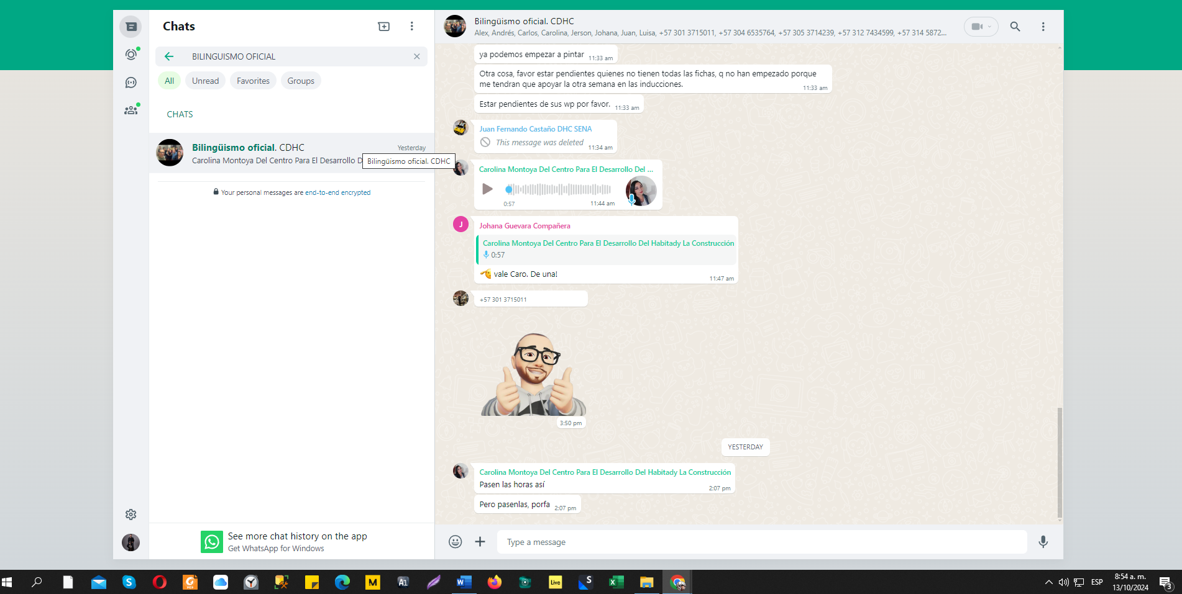

ANEXO 6.
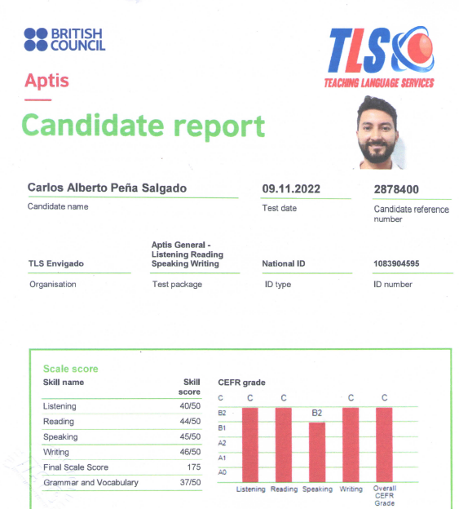

ANEXO 7.
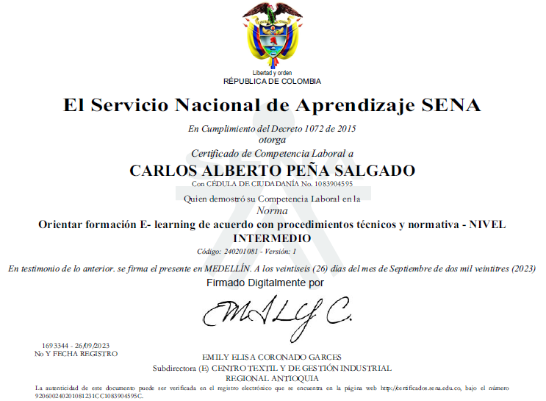

ANEXO 8.


